государственное бюджетное учреждение  культуры Архангельской области  «Архангельская областная научная  ордена «Знак Почета»  библиотека имени Н.А. Добролюбова» | Приложение 1  ПРИЛОЖЕНИЕ № 1  к приказу директора  от 20 июня 2024 года № 137 о/д | Приложение № 1  к приказу

ПОЛОЖЕНИЕ
о проведении областной акции
«День краеведческих знаний»

- Общие положения
1.1. Настоящее положение определяет порядок и условия проведения областной сетевой акции «День краеведческих знаний» (далее — Акция). Акция представляет собой цикл мероприятий, инициированный и разработанный специалистами одной из библиотек и репродуцированный другими библиотеками, принявшими участие в Акции.
1.2. Акция направлена на продвижение краеведческой информации и краеведческого фонда библиотек. Акция может быть посвящена краеведческим памятным датам и значимым событиям Архангельской области.
1.3. Организатором Акции является государственное бюджетное учреждение культуры Архангельской области «Архангельская областная научная ордена “Знак Почета” библиотека имени Н.А. Добролюбова» (далее – АОНБ имени Н.А. Добролюбова).
1.4. Инициатором проведения Акции может выступить любая общедоступная библиотека области. В этом случае АОНБ имени Н.А. Добролюбова выступает как соорганизатор и партнер Акции.

- Цель — содействие развитию интереса к истории и культуре своего края у жителей Архангельской области, активизация библиотечной краеведческой деятельности, укрепление статуса библиотеки как регионального центра краеведения.

- Задачи:
- привлечь внимание читающего сообщества региона к крупным событиям жизни региона и лучшим произведениям северных авторов;
- повысить качество мероприятий общедоступных библиотек Архангельской области;
- апробировать новые формы поддержки книги и чтения, обобщить и распространить инновационный опыт, полученный в ходе проведения Акции;
- содействовать межбиблиотечному взаимодействию;
- развивать сотрудничество и партнерство библиотек с организациями, заинтересованными в продвижении книги и чтения;
- оказать ресурсную поддержку общедоступным библиотекам Архангельской области со стороны центральной библиотеки региона.

- Порядок проведения Акции
4.1. Дата проведения Акции – 19 сентября текущего года.
4.2. Участником Акции может стать любая общедоступная библиотека Архангельской области.
4.3. Участники направляют заявку в электронном виде об участии в сетевой акции по адресу: krai@aonb.ru с пометкой «День краеведческих знаний». Сроки приёма заявок указываются в Информационном письме.
4.3. Организатор готовит для участников Акции пакет методических материалов. В него входят рекламные материалы и рекомендации по проведению мероприятий с включением сценарных разработок.
4.5. Организатор предоставляет методические материалы не позднее чем за месяц до проведения акции.
4.6. Пакет методических материалов для проведения Дня краеведческих знаний будет опубликован на портале «Библиотеки Архангельской области» и доступен авторизированным пользователям.
4.7. Участники проводят предложенные мероприятия или выбирают наиболее интересные для конкретной библиотеки. Также приветствуются собственные мероприятия библиотек-участниц.
4.8. АОНБ имени Н.А. Добролюбова оказывает методическую помощь участникам по вопросам проведения акции.
4.9. Библиотеки размещают информацию о проведенных событиях Акции в районных СМИ и на портале «Библиотеки Архангельской области».
4.10. Библиотеки готовят отчет об участии в Акции в соответствии с формой, предложенной организаторами. Сроки приёма заявок указываются в Информационном письме.
4.11. Итоги Акции публикуются не позднее чем через три недели после окончания срока приёма отчетов:
- на официальном сайте АОНБ имени Н. А. Добролюбова (www.aonb.ru);
- на портале «Библиотеки Архангельской области» (http://biblioteka29.ru).

Контактная информация:
Смирнова Ирина Алексеевна, главный библиотекарь отдела краеведения «Русский Север»,
тел. + 7 981 560 17 94; smirnova@aonb.ru.

государственное бюджетное учреждение культуры Архангельской области «Архангельская областная научная  ордена «Знак Почета»  библиотека имени Н.А. Добролюбова» | Приложение 2 3  ПРИЛОЖЕНИЕ № 1  к приказу директора  от 19 июня 2024 года № 135 о/д

ПОЛОЖЕНИЕ
о проведении культурно-просветительской акции
«Областной краеведческий диктант»
1. Общие положения
1.1. Настоящее положение определяет порядок и условия проведения культурно-просветительской акции «Областной краеведческий диктант» (далее – Диктант).
1.2. Организатором Диктанта является государственное бюджетное учреждение культуры Архангельской области «Архангельская областная научная ордена «Знак Почета» библиотека имени Н.А. Добролюбова» (далее - АОНБ им. Н.А. Добролюбова).
1.3. Подготовку, проведение и подведение итогов Диктанта осуществляет Организационный комитет, в который входят специалисты АОНБ им. Н.А. Добролюбова, общедоступных библиотек Архангельской области, участвующих в акции.

2. Цель
- способствовать патриотическому воспитанию жителей Архангельской области; содействовать развитию интереса к истории и культуре своего края у жителей Архангельской области.

3. Задачи
- предоставить участникам возможность оценить свои знания в области краеведения;
- содействовать продвижению краеведческой литературы;
- мотивировать жителей Архангельской области к изучению родного края.

4. Организация и проведение
4.1. Диктант проводится 19 сентября 2024 года в АОНБ
им. Н. А. Добролюбова и в муниципальных общедоступных библиотеках Архангельской области.
4.2. Участником Диктанта может стать любой житель Архангельской области в возрасте 14 лет и старше.
4.3. Участвовать в диктанте возможно в онлайн- или офлайн-формате. При участии в офлайн-формате участнику необходимо выбрать ближайшую библиотеку из списка библиотек-участниц и прийти в наиболее удобное время – в 14:00 и в 17:00.
4.4. Список библиотек, участвующих в акции, будет опубликован на официальном сайте АОНБ им. Н.А. Добролюбова (http://www.aonb.ru) и на портале «Библиотеки Архангельской области» (http://biblioteka29.ru) в срок до 4 сентября 2024 года.
4.5. Для участия в онлайн-формате необходимо зайти на страницу официального сайта АОНБ им. Н.А. Добролюбова «Областной краеведческий диктант» (https://www.aonb.ru/okd). Электронная версия будет доступна с 14:00 до 23:59 часов 19 сентября.
4.6. Тематика заданий: история, география, природа, экономика, этнография и литература Архангельской области.
4.7. Диктант представляет собой 20 тестовых заданий с вариантами ответов. Верными могут быть как один, так и несколько вариантов ответа.
4.8. Продолжительность выполнения заданий Диктанта составляет 60 минут, которое включает время для инструктирования участников.
4.9. Результаты Диктанта будут опубликованы не позднее 30 сентября 2024 года:
- на официальном сайте АОНБ им. Н.А. Добролюбова (http://www.aonb.ru);
- на портале «Библиотеки Архангельской области» (http://biblioteka29.ru).
Узнать личный результат можно будет в библиотеках по месту написания Диктанта (по телефону, электронной почте, при личном обращении). Участники Диктанта в онлайн-формате получат данные автоматически на указанный при регистрации адрес электронной почты.
4.10. Победителями считаются участники, верно ответившие на все 20 вопросов Диктанта.
4.11. Победители будут награждены памятными дипломами.
4.12. Организатор Диктанта сертификаты и справки об участии в Диктанте не выдает.

Приложение 3
Инструкция по авторизации на портале «Библиотеки Архангельской области»
В 2024 году пакет методических материалов для проведения Дня краеведческих знаний будет опубликован на портале «Библиотеки Архангельской области» и доступен авторизированным пользователям. Если вы еще не авторизированный пользователь портала, перейдите по ссылке https://biblioteka29.ru/. В правом верхнем углу нажмите на пиктограмму в виде человечка (см. рис. 1).
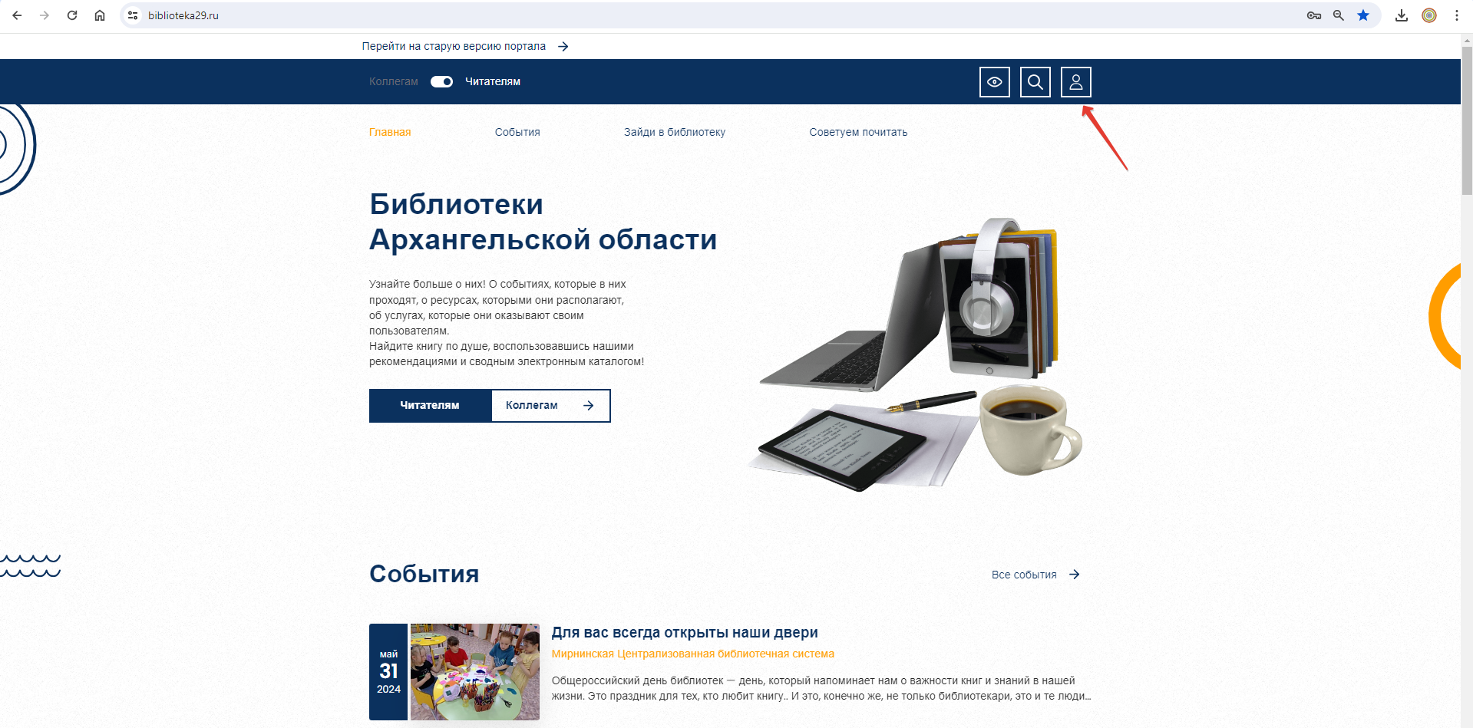
Рис. 1. Авторизация на портале «Библиотеки Архангельской области» (пиктограмма)
Откроется окно, где необходимо заполнить все поля: фамилия, имя, отчество, место работы, должность, населенный пункт, электронный адрес (он будет являться логином при авторизации на портале), пароль и подтверждение пароля. Не забудьте ввести предложенный код с картинки и поставить галки, что согласны на обработку персональных данных и ознакомлены с правилами использования материалов (см. рис. 2).
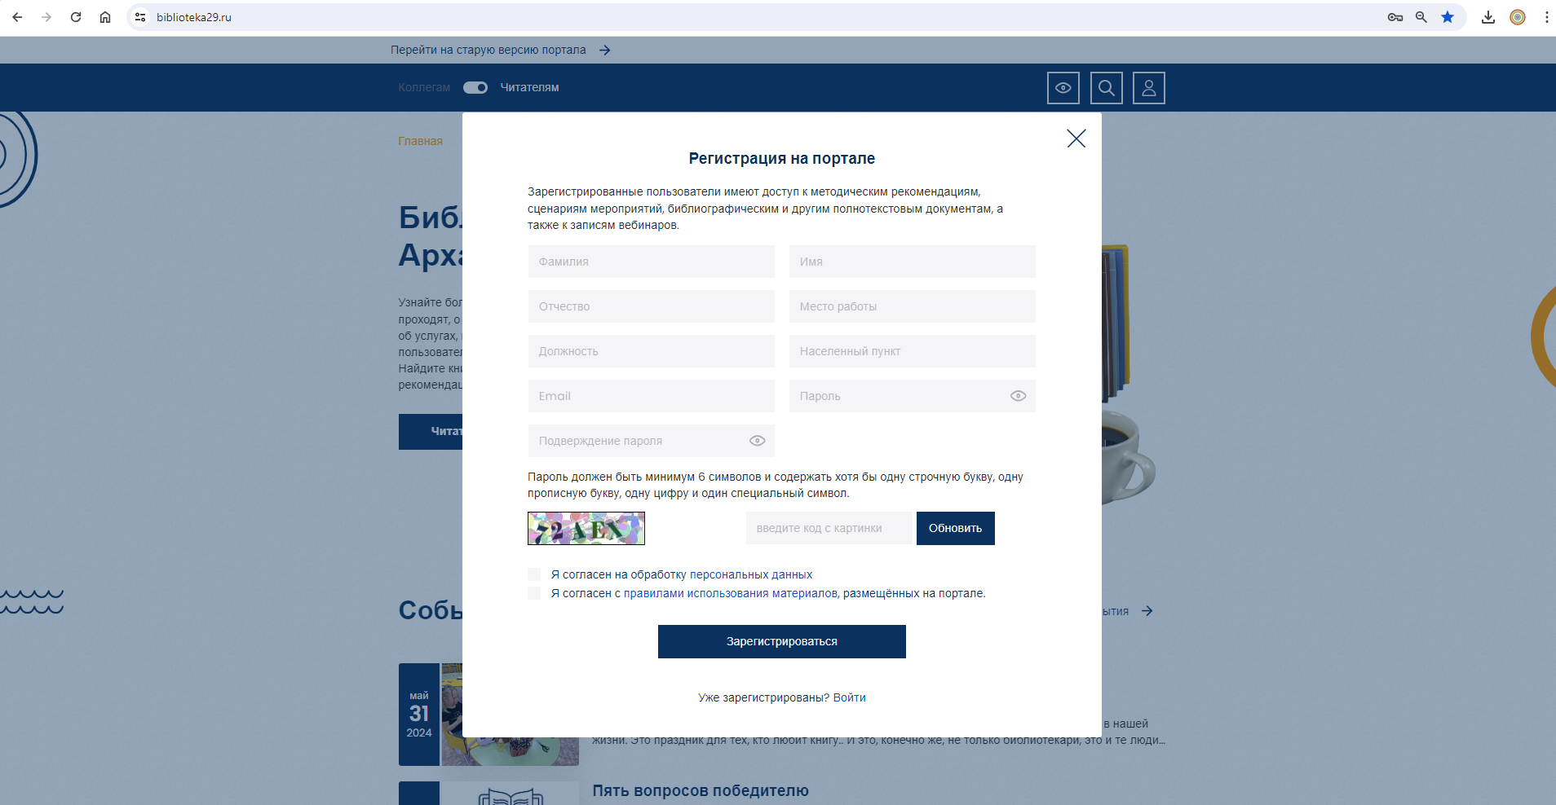
Рис. 2. Обязательные поля для заполнения
Запомните логин и пароль, которые указали при регистрации на портале, они вам понадобятся при следующем входе на портал «Библиотеки Архангельской области». Далее нажмите кнопку «Зарегистрироваться».
При заполнении заявки на участие в Дне краеведческих знаний (Приложение 5) необходимо написать тот электронный адрес, который вы указали при регистрации на портале. На указанный вами адрес придет ссылка на страницу с пакетом методических материалов для проведения акции.
Приложение 4
Инструкция для библиотек — участниц Диктанта
- Технология подготовки и проведения Диктанта в 2024 году
Областной краеведческий диктант в 2024 году проводится в офлайн- и в онлайн-формате.
Для проведения Диктанта в традиционном офлайн-формате на площадке муниципальных общедоступных библиотек Архангельской области Организатором будет предоставлен полный пакет документов, в том числе бланк с вопросами.
Библиотекам предоставлена возможность выбрать для проведения акции бланк с вопросами из двух вариантов: бланк, полностью подготовленный Организатором, с вопросами об Архангельской области в целом или бланк с возможностью включения в него библиотеками-участницами трёх вопросов, посвящённых конкретному району.
Во втором случае библиотекам, участвующим в акции, предлагается включить в тестовые задания Диктанта вопросы, касающиеся истории, экономики, географии, этнографии, культуры и литературы своего муниципального образования. Библиотеки, желающие использовать такую возможность, должны самостоятельно подготовить 3 вопроса первого типа с одним верным вариантом ответа. Общее количество баллов, которые участник может получить за эти вопросы, должно быть равно 3. Организаторы Диктанта направят в эти библиотеки бланк с 17 вопросами, в котором будет предусмотрено место для добавления вопросов, касающихся города/района.
Диктант также можно будет написать онлайн. Организатором в день акции будут размещены вопросы Диктанта на странице официального сайта АОНБ им. Н. А. Добролюбова «Областной краеведческий диктант» (https://www.aonb.ru/okd). В онлайн-диктант будут включены те же вопросы. Это вопросы, полностью подготовленные Организатором. Включение 3 вопросов от муниципальных библиотек в этом формате в 2024 году не предполагается.
Для участия в акции библиотека должна подать заявку (Приложение 5). Подавшие заявку библиотеки получат необходимые для проведения Диктанта материалы.
Для участников акции не позднее 13 сентября будет проведён вебинар, на котором организатор акции расскажет о методике и особенностях проведения мероприятия в этом году.
- Время проведения Диктанта
Диктант в офлайн-формате будет проводиться 19 сентября 2024 года в 14:00 и в 17:00. Библиотека вправе провести Диктант или в 14:00, или в 17:00, или дважды — и в то и в другое время.
Онлайн-версия диктанта будет доступна 19 сентября с 14:00 до 23:59 на странице Диктанта (см. п. 1).
- Участники Диктанта
К участию в акции библиотеки приглашают краеведов, известных людей, читателей, которые интересуются историей и культурой родного края, и других. Участники Диктанта должны быть от 14 лет и старше, так как вопросы рассчитаны на взрослую аудиторию.
Если ваша библиотека планирует проводить Диктант дважды, обратите внимание на то, что человек может принять участие в Диктанте только один раз.
- Продвижение акции
Для подготовки сообщений в средствах массовой информации можно использовать пакет документов, который будет подготовлен специалистами АОНБ им. Н. А. Добролюбова и направлен в библиотеки — участницы акции не позднее 1 сентября.
Для продвижения акции на сайте учреждений и в соцсетях будет подготовлен проект пресс-релиза.
Рекомендуется распечатать рекламный плакат (файл «Плакат для области.pdf»). Кроме того, библиотеки могут подготовить свои афиши, листовки, объявления, используя символику Дня краеведческих знаний (файлы «Символика_1.jpg», и «Символика_2.jpg»).
Информация о ходе подготовки к акции публикуется Организатором на портале «Библиотеки Архангельской области» и официальном сайте АОНБ им. Н. А. Добролюбова. Для продвижения информации об акции в социальной сети «ВКонтакте» создана страница «Областной краеведческий диктант», на которой размещается информация о подготовке и проведении акции, о её итогах.
- Подготовка к проведению Диктанта в офлайн-формате
Письменные столы или предметы, которыми их можно будет заменить
Так как в ходе Диктанта участникам придётся писать, каждой библиотеке необходимо будет самостоятельно решить, где будет удобнее всего проводить Диктант. Идеальный вариант, если у каждого участника будет место за письменным столом. Но если такой возможности нет, библиотекарям необходимо подумать о твёрдых поверхностях для письма (планшетах, папках, листах плотного картона и т. п.), чтобы участникам было удобнее.
Запасные карандаши и ручки
Также нужно подумать о том, как обеспечить участников пишущими предметами. Желательно, чтобы люди принесли их с собой. В своих афишах и объявлениях вы можете указать, что каждый участник Диктанта должен взять с собой ручку или карандаш.
Достаточное количество бланков с вопросами и форм для ответов
Для того чтобы подготовить необходимое количество бланков с вопросами и форм для ответов (по 1 документу каждого вида для каждого участника Диктанта), можно проводить предварительную регистрацию желающих написать Диктант. Например, в объявлении о проведении Диктанта указать: «Желательна предварительная регистрация» и записывать желающих (ф., и., о., контактный телефон). Это позволит выяснить примерное количество участников и необходимое количество бланков.
Оставшиеся после мероприятия бланки библиотека может использовать позднее на других своих мероприятиях, предлагать читателям попробовать ответить на вопросы Диктанта. Однако оцениваться и награждаться люди, отвечавшие на вопросы Диктанта в другие дни, кроме 19 сентября, не будут.
Необходимые технические средства
Перед началом мероприятия от библиотекаря — ведущего акции потребуется прочитать вступительное слово и показать презентацию, в которой будет инструкция для участников Диктанта. Для этого библиотека должна использовать имеющиеся у неё технические средства — мультимедийные проекторы и экраны, телевизоры или монитор обычного ПК и ноутбука, если библиотека небольшая и/или у неё нет проекционного оборудования.
- Технология проведения Диктанта в офлайн-формате
Каждый участник Диктанта получит два листа: форму для ответов и бланк с вопросами.
Форма для ответов включает в себя Анкету участника Диктанта и таблицу, в которую участники должны внести верные, по их мнению, ответы.
В Анкете участник Диктанта, если желает, может указать сведения, касающиеся его персональных данных (ф., и., о., телефон, адрес электронной почты, возраст).
Если участник Диктанта хочет сохранить анонимность, ему необходимо обязательно заполнить поле «кодовое слово». Позвонив или придя в библиотеку, участник Диктанта сможет узнать свой результат, назвав организаторам Диктанта это слово.
В таблицу участник Диктанта должен внести номера верных ответов или верные пары в форматах: 1-А, 2-В и т. д.
Бланк с вопросами — это лист формата А4 с напечатанными на нём с двух сторон вопросами и вариантами ответов.
Вопросы Диктанта касаются: истории, географии, природы, экономики, этнографии и литературы Архангельской области.
В Диктанте используются два типа вопросов.
К вопросам первого типа предложено несколько вариантов ответа, среди которых необходимо выбрать верные. Правильным может быть как один вариант ответа, так и несколько вариантов. Например:
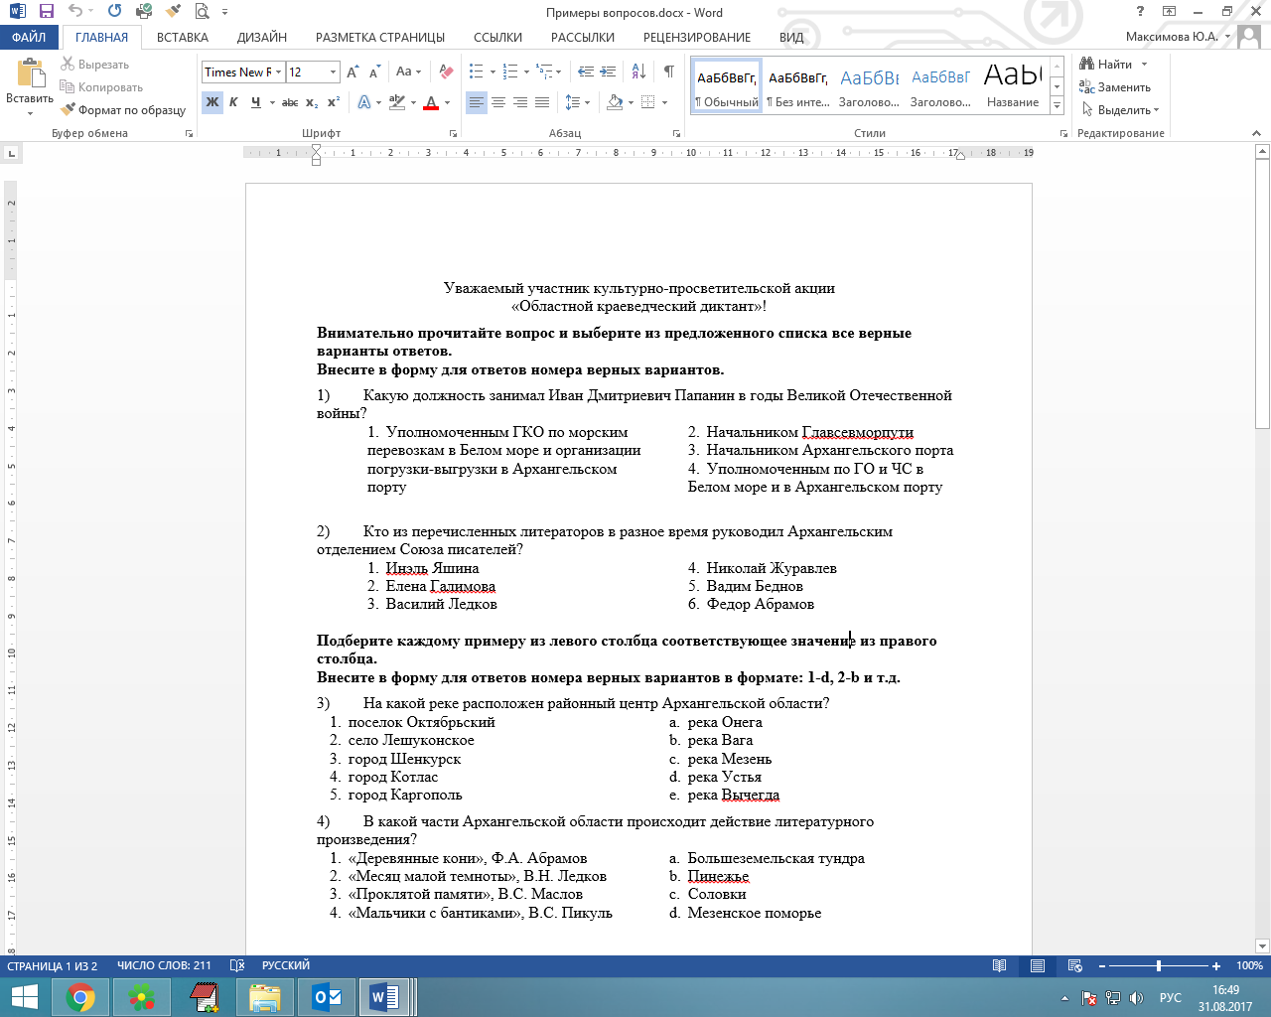
Номера верных вариантов ответа участник Диктанта должен записать в форму для ответов. В указанном вопросе необходимо указать три верных ответа: 1, 2, 4.
В вопросах второго типа от участников требуется установить соответствие или выбрать правильное написание топонимов. Например:
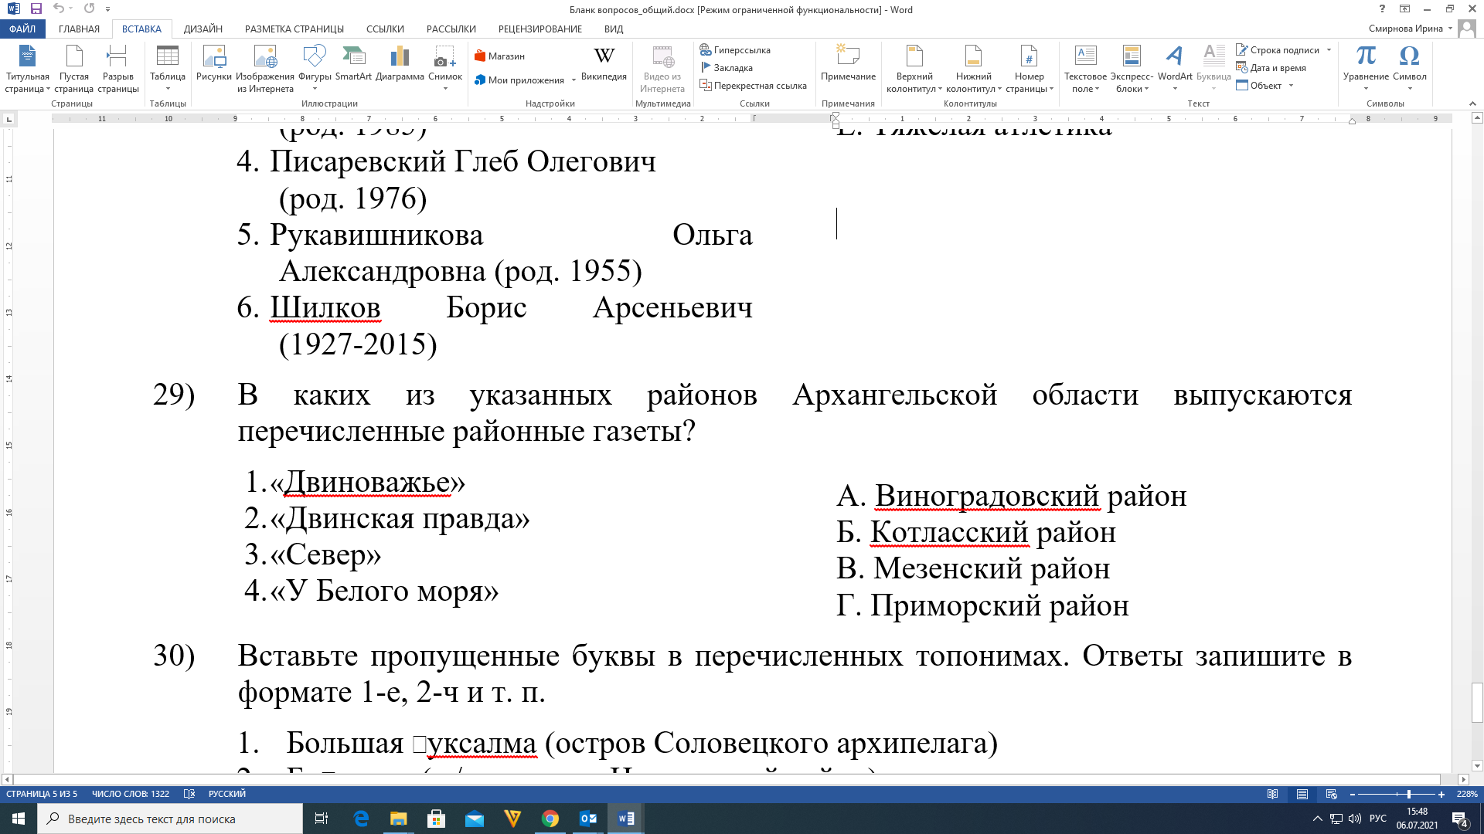
В этом вопросе верным является раздельное написание, поэтому ответ должен быть записан в формате: 1-А, 2-Б, 3-В, 4-Г.
30. Вставьте пропущенные буквы в перечисленных топонимах.
Ответы запишите в формате 1О, 2А и т. п.:
1) Пир_немь (деревня в Пинежском районе)
2) _ндовище (деревня в Котласском районе)
Верный ответ в этом примере: 1-И, 2-Я.

Бланк с вопросами и форма для ответов будут направлены в библиотеки-участницы по электронной почте не позднее 16 сентября. Эти документы распечатываются до начала мероприятия. Библиотекам, включающим 3 своих вопроса, необходимо доработать бланк: добавить вопросы о своём районе в отведённое для них в бланке место.

- Ход проведения акции
Вступительное слово и инструктаж
Ведущий акции читает вступительное слово о Дне краеведческих знаний, о Диктанте и показывает презентацию, в которой наглядно участникам разъясняются правила проведения Диктанта.
Текст вступительного слова и презентация будут направлены в библиотеки по электронной почте не позднее 16 сентября.
Каждому участнику Диктанта выдают форму для ответов и бланк с вопросами
«Написание» Диктанта
Участники в течение 60 минут отвечают на вопросы Диктанта. Вносят номера верных вариантов ответов в форму для ответов.
Пользоваться книгами или иными источниками, искать ответы в интернете во время написания Диктанта не разрешается.
Участники Диктанта сдают формы для ответов
После того как участники Диктанта ответили на все 20 вопросов или завершилось отведённое на написание Диктанта время, организаторы собирают у них формы для ответов. Бланки с вопросами участники Диктанта забирают с собой.
Организаторам, принимающим формы, необходимо убедиться, что участник Диктанта указал свои фамилию, имя и отчество либо заполнил поле «кодовое слово». Желательно заполнить поле «возраст участника», если он не сделал это самостоятельно.
Статистика
По окончании Диктанта нужно подвести предварительные итоги: подсчитать количество человек, принявших участие в Диктанте, и возрастной состав участников. Эти данные необходимо до 20 сентября направить в АОНБ им. Н. А. Добролюбова по электронной почте (krai@aonb.ru) (Приложение 6).
Читатели, которые будут писать диктант в онлайн-формате, должны будут выйти на страницу Диктанта в период его проведения, пройти регистрацию, ознакомиться с инструкцией и выполнить задания. Результаты автоматически получат и участник, и Организатор. Сбор и анализ статистических данных по онлайн-участникам проводит Организатор.
Подведение итогов
Выявление победителей
Когда библиотека присылает Организатору статистические данные, ей по электронной почте, указанной в заявке, будут отправлены верные ответы на вопросы Диктанта.
Организаторы в библиотеках проверяют формы для ответов, выставляют каждому участнику количество полученных им баллов, формируют рейтинг участников.
Сообщают в АОНБ им. Н. А. Добролюбова информацию об участниках Диктанта, ответивших верно на все вопросы. Для победителей будут подготовлены памятные дипломы, поэтому если участник, признанный победителем, не оставил своих фамилии, имени и отчества, то необходимо их выяснить.

Заключительное мероприятие
В библиотеке в преддверии акции желательно подготовить выставку краеведческой литературы, в которой можно найти ответы на вопросы Диктанта. В пакет документов для библиотек войдёт рекомендательный список литературы.
После проведения Диктанта предлагаем провести заключительное мероприятие, на котором можно сделать обзор литературы, рассказать о вопросах Диктанта, которые вызвали наибольшую трудность, и пояснить, как необходимо было на них ответить. Можно выделить участников с наивысшим результатом по вашей площадке, вручить поощрительные призы.
Награждение победителей
Согласно положению, победителями считаются участники, верно ответившие на все вопросы. Для них Организатором будут подготовлены памятные дипломы от АОНБ им. Н. А. Добролюбова. Других призов, подарков для победителей не предусмотрено.
Никаких сертификатов (грамот, справок или иных документов) для каждого участника Диктанта не планируется.
Однако библиотека, исходя из своих финансовых возможностей, вправе самостоятельно принять решение о поощрении своих участников. В том числе библиотека может самостоятельно подготовить для участников сертификаты или грамоты об участии в Диктанте, используя символику акции.

Приложение 5
Форма заявки
на участие в Дне краеведческих знаний
и в сетевой акции «Областной краеведческий диктант»

Название библиотеки, структурного подразделения
Адрес библиотеки
Указать, в какой акции участвует библиотека: | выбрать нужный вариант ответа:  - День краеведческих знаний  - Областной краеведческий диктант  - обе акции
ФИО ответственного лица
Должность
Контактный телефон
Адрес электронной почты
Если библиотека участвует в ОКД, указать, планирует ли включать собственные 3 вопроса о своём районе | выбрать нужный вариант ответа:  - да  - нет

Заявки принимаются до 30 августа 2024 года.
Пакет документов для проведения Дня краеведческих знаний будет доступен с 19 августа, поэтому рекомендуем подавать заявку до этого числа, чтобы иметь больше времени для подготовки.

Приложение 6

Форма статистического отчёта о проведении
акции «Областной краеведческий диктант»

Статистические данные необходимо предоставить
по адресу krai@aonb.ru до 20 сентября
Муниципальное образование  (район / городской округ) | Название библиотеки | Количество участников по возрастам (человек) |  |  |  | Всего  (чело-век)
 |  | 14 лет | 15–30 лет | 31–55 лет | 55+ лет

Приложение 7
Форма отчёта
о проведении Дня краеведческих знаний

Место проведения
Ответственный исполнитель; контакты
Какие мероприятия из предложенных АОНБ были проведены
Какие мероприятия были проведены дополнительно (заполнять, если в рамках Акции были проведены свои мероприятия)
Количество участников (всего)
По категориям: дети
молодёжь
пенсионеры
другие категории
Замечания и предложения по проведению мероприятий, предложенных Организатором
Примеры отзывов посетителей, список публикаций в СМИ
Три – пять фотографий (прислать в письме или разместить на «Яндекс. Диске» и отправить ссылку)

Отчёты предоставляются до 27 сентября 2024 года.

В качестве примера приведены форма и бланк акции 2017 года.
Для участия в акции День краеведческих знаний необходимо указать адрес электронной почты, который был использован (или планируется использовать) при авторизации на портале «Библиотеки Архангельской области».

